基于语音的社交游戏：微剧

++++++++++++++++++++++++++++++++

社交模式

文字社交

SNS，这个近五年内超热的词，成就了Facebook, 人人网等社交门户网站。 目前主流的SNS，其内容是基于书面文字。而单一的基于文字的模式，其交互性的缺陷，目前阶段已经暴露出来了，用户越来越厌烦阅读文字了。看多了，看久了，也就有点审美疲劳了。很容易想到，用户很是不乐意去爬100楼，去回一个无聊的贴。

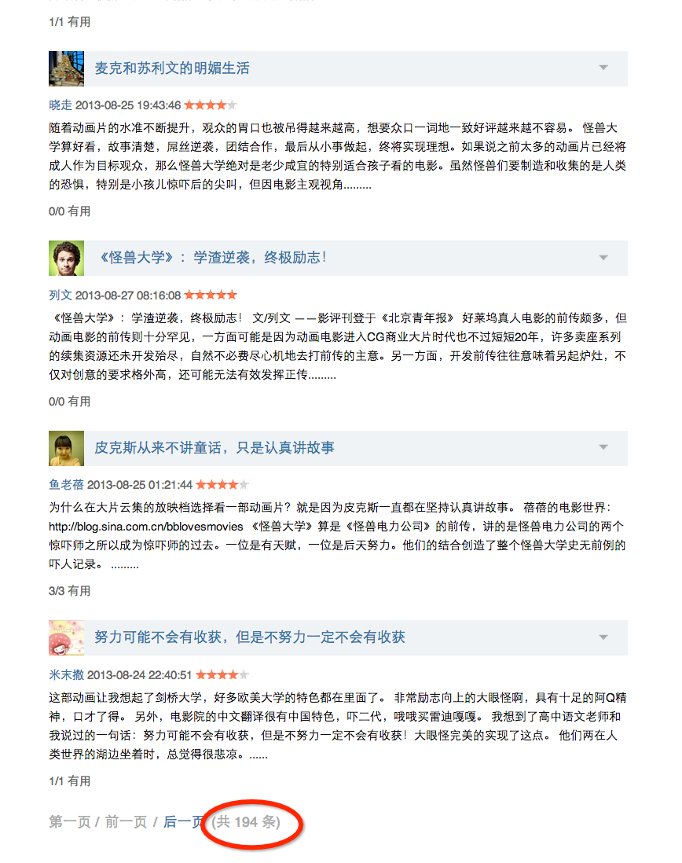

图像社交

用户总是热衷于分享自己的图片。要是有一大波用户在楼下评说，那就在幸福不过了，当然也不缺乏吐槽的。然而，当发出一张主题图时，用户用于交互的还是文字。目前主流的SNS，没有支持图片接龙的模式。就是不支持用图片回复一张主题图片。毕竟图片太大了，服务器受不了。所以动画表情的出现，可谓应运而生。





动画社交

这里讨论的表情小动画，更像漫画。



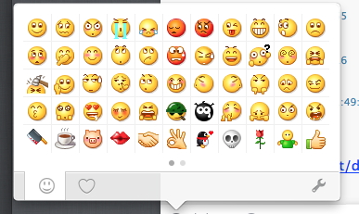

这些表情动画增加交流的乐趣行，起到了非常大的作用。小编表示喜欢。尽管有趣，这也只能当做小料，不能作为主菜。

视频社交

基于同一种类型，一部电视剧，一部电影，一个演员的喜爱，视频网络平台积累了一波用户。这些用户有社交，主要方式也是文字+表情动画，能过产生实际交互，就是影评几个星，点播量，以及一大堆吐卧槽词。

语音社交的社会心理需求

+++++++++++++++++++++++++++++++++++++++++++++++++++++++++++

任何社会都需要声音，人人都有发出声音的渴望。上天赐予人除了两双眼睛，更有一张大嘴。有些事情大声说出来，更有意思，更有力量。沉默的时代，需要更多发声的机会，尤其是在当代。基于语音的SNS，将是新的趋势，just like TED。

怎么搞呢？？？！！！

回顾一下人类基于语音的相关社交行为及活动：

生活：

吵架，干口水仗（单挑，群殴）。PS：市面是有个叫抬杠的应用，http://baike.baidu.com/link?url=u6zS_-jTopvDuzRs98PeWt3XjycAt9OdZAHLuST-SF2oPryi08YzOtJQ_rqF_1jz。

法庭。最近比较火。

商务谈判。

谈情说爱。不仅仅是约炮哦。

艺术娱乐：

唱歌：合唱，对歌。

朗诵：一段一段式。

相声，小品，三句半：不是单口的。

脱口秀：二人以上

话剧，电视剧，电影：有声的。

辩论：二人以上

政治：

演讲：春节，某知名大学。

主持：会场，电台。

政治会议：xx演讲。

场景Demo

++++++++++++++++++++++++++++++++++++++++++++++++++++++

人类任何群体性的活动都需要一个平台以及相应的载体。目前，视频娱乐占有很大的市场平台。因此，基于语音的社交与视频娱乐结合起来，将开创一片新的社交领域，一片广阔的蓝海。下面以电视剧为例，分析一下。

基本构成元素：

某一集电视剧：分解为剧本文本，角色，旁白语音。

剧本文本：

甲：我女友说她爱上了别人，要和我分手。  
 乙：这有什么了不起，现在这种事太普遍了。  
 甲：谁说普遍，我爱上别人的时候，不也没和她分手。  
 乙：我只能说你女友素质比你高。

角色：

甄嬛， 齐妃， 雍正，。。。。

旁白语音：.mp3, .wav

旁白：1918年，第一次世界大战结束，作为协约国的中国也沉寂在战胜的喜悦中，饱受苦难的中国民主期盼着公立战胜强权。但是在1919年4月的巴黎和会上，协约国竟然弃中华民族独立于不顾，把德国在山东青岛的权利转让给对中国虎视眈眈的日本。受此大辱的中国民众终于爆发了，由此掀起了以学生运动为先导的“五四”反帝高潮。

老师：今天我们继续来讲俄国革命，俄国革命是一场工农兵领导的农

资阶级革命，是一场伟大的革命。

A：老师、同学们，青岛完了，山东完了，中国要完了。（从场外手

拿报纸跑进来）

所有人：怎么回事，怎么回事。（非常急切的迎上去围在A的旁边。）

剧本来源：<http://wenku.baidu.com/view/f030e98e6529647d2728523a.html>

语音社交系统：这是重点，另起篇幅。

用户：喜欢追剧的大波用户。

语音社交系统

+++++++++++++++++++++++++++++++++++++

以小编拙见，从贝尔先生发明电话开始，语音社交系统就已然存活于世。经过一百多年的发展，语音社交系统也经历几个阶段。

第一代语音社交系统：

以有线电话系统为基础设施，第一代的语音社交系统满足人们能够及时交流的社交心理需求。这个网络的自我形成非常有意思。假设当时只有AB两人有电话通讯。后来发现，B需要与C进行语音社交，于是C安装了一个有线电话端。整个语音系统用户群扩张为ABC。按照这种同样的模式，整个语音系统的用户群在自然扩张，自我成长。

就社交的内容而言，两个用户之间交流都是日常琐事，天马行空侃大山，无话题，无目标，更无组织。

第二代语音社交系统：

基础设施还是有限电话，区别第一代在于出现了特定的用户群，他们的有话题，有目标，更有无组织。常见的就是电话会议，用于商业。当然应用不只是在商业领域。

第二代语音系统不能很好的进行大众消费，属于高端消费，应用场景单一，不能广泛流行。

第三代语音社交系统：

以移动电话系统为基础设施，就发展而言，利用最新技术更新了基础设施。移动终端的硬件技术发展，在近十年爆发了一场信息革命，催生了各种新兴产业。

第四代语音社交系统：

以网络语音传输系统为基础设施，就区别而已，融合了计算机网络技术，移动智能终端技术，移动应用App技术。在国内，最具代表的是腾讯QQ语音，腾讯微信，网易易信。

基于软件开发的优势，第四代语音系统产生了交流组，群的新型社交单位，用于生活，商业，主题交流，具有简单的组织结构<群主，屁民>。

然而，越来越越多的用户开始逃离了，变成了挂号僵尸。一个新的交流组或群，很难维持很久，也就是最初创建的那段新鲜劲。各种同事群，兴趣群，同学群，家庭组，越来越暗淡了。除了爆个连接，剩下的就是无病呻吟。暗淡的主要原因是词穷，没有活水来。线下活动的出现，能缓解这样的尴尬局面。就目前而言，效果并不是很好，个例除外。

很荣幸，现代社会就是处于第四代语言社交系统时代。挂号僵尸越来越多，用户厌烦于交流及社交，更倾向于玩社交游戏，沉默地看视频。人人变得沉默寡言，社会变得冰冷无情。社会需要发展，用户需要解放，开发商需要创新。而基于视频娱乐化的语音社交系统就是这样的一种创新。

基于视频娱乐化的语言社交系统

++++++++++++++++++++++++++++++++++++++++++++++++++++

此新型语音社交系统具有如下特征：

1. 属于第四代语言社交系统。
2. 内容基于视频。
3. 富有休闲娱乐性。

特征一表明此系统需要借助现有的语音社交系统，比如微信或易信语言系统平台。

特征二表明用户交流的内容是基于视频的。同一场景中，用户数量，发言时序，说话内容实际是由系统平台控制的，当基于视频中的剧本。具体例子参考上面场景Demo中的分析。

特征三要求此语音社交系统非彼语言社交系统。重点解决无新话题，无娱乐，不能大众化的老问题。此特征娱乐效果取决于对特征二的把握程度。

当看完视频后，用户还能做些什么呢？视频运行商有能做些什么，来培养忠实用户呢？基于视频娱乐化的语言社交系统将是这两个问题的最好答案之一。